
Государственное учреждение – Управление Пенсионного фонда
Российской Федерации в Боровичском районе
Новгородской области (межрайонное)

Выплаты беременным женщинам и одиноким родителям будут перечисляться на карты «Мир»

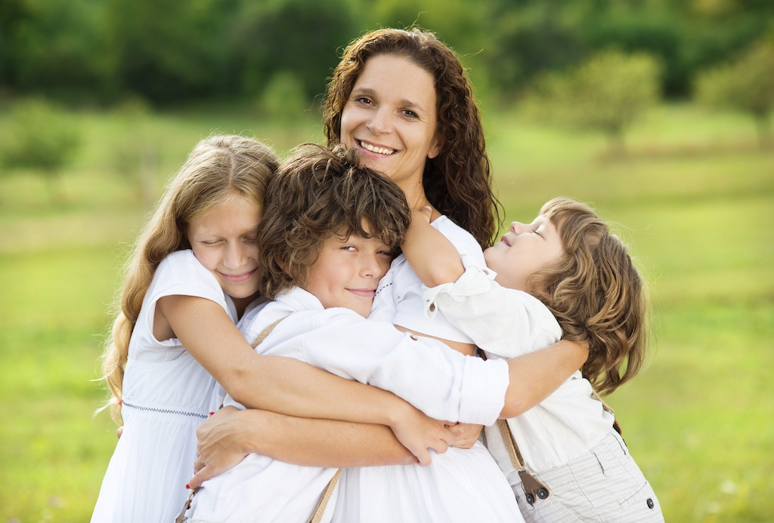

С 1 июля все регулярные социальные выплаты государства, согласно требованию федерального закона, зачисляются на карты «Мир».
Это нужно учесть и при подаче заявлений на новые ежемесячные пособия беременным женщинам и родителям, в одиночку воспитывающим детей от 8 до 16 лет включительно. В заявлении необходимо указать данные банковского счета заявителя: наименование кредитной организации или БИК кредитной организации, корреспондентский счет, номер счета заявителя. Если счет привязан к карте, тогда это должна быть карта «Мир».
Тем, кто получает выплаты на банковский счёт, к которому карта не выпускается, можно не беспокоиться. Зачисления будут происходить на банковский счет.
Напомним также, что выплата не может перечисляться на счет другого лица, только на счет заявителя.
Подать заявление можно на портале госуслуг или в клиентской службе Пенсионного фонда по месту жительства.

